国防科技大学 2018—2019 学年春季学期
学院（部） 年级 姓名 班级 学号（编号）  （ 密 封 线 内 请 勿 答 题 ） | ……………………………………密………………………………………封………………………………………线……………………………………
《概率论与数理统计》考试试卷 ( A ) 卷
注意：1. 考试时间2.5小时，答案一律写在答题纸上指定位置，写在其它位置一律无效；
2. 请先填好密封线左边的各项内容，不得在其它任何地方作标记；
3. 本试题可能用到的常数: 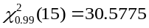,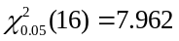,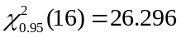，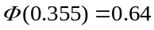,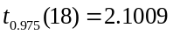.

一、填空题(本题每小题3分，满分30分.)
1. 已知事件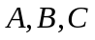相互独立，且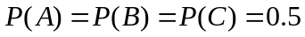，则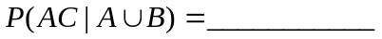．
2. 设随机变量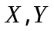相互独立同分布，且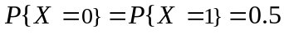，则随机变量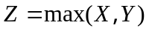的分布律为
3．某元件使用寿命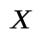服从指数分布，其平均寿命为1000小时，该元件在使用了500小时后没有损坏，则它还可以继续使用1000小时以上的概率是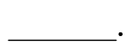
4. 设随机变量，条件密度为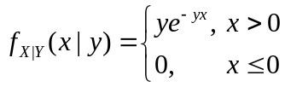，则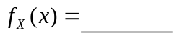．
5. 设，令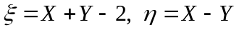，则
．
6. 设相互独立同服从指数分布，其密度为
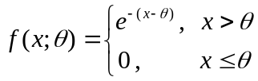
则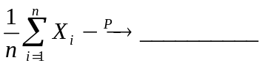．
7. 设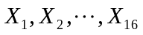是来自正态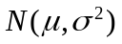的样本，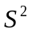为样本方差，则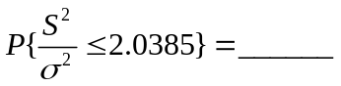．
8. 设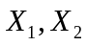相互独立同服从正态分布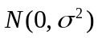，则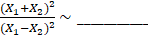．
9. 设总体，为其样本，对于检验问题
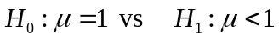
取拒绝域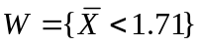，则类风险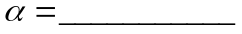．
10. 已知某指标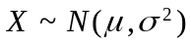，对进行了17次观察，得样本方差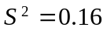，则在置信水平0.90下，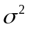的双侧置信区间是．
二、解答题(共6题，70分.)
11、（10分） 甲、乙、丙三人依次进行玩掷骰子游戏，即每一轮中甲先掷、乙再掷、丙最后掷。游戏规则是：若甲掷骰子出现6点，则甲最终获胜；若乙掷骰子出现5点或4点，则乙最终获胜；若丙掷骰子出现3点或2点或1点，则丙最终获胜．游戏进行到有人获胜为止．求甲最终获胜的概率．

12、（10分） 设某书中每页的印刷错误数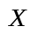服从Poisson 分布，经统计大量书页发现在该书上有一个印刷错误的页数与有两个错误的页数相同，假定书的各页有无印刷错误是彼此独立的．现任意检验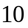页，以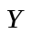表示这页中无错误的页数，求随机变量的分布律．

13、（10分）设随机变量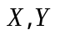相互独立，其密度函数分别为
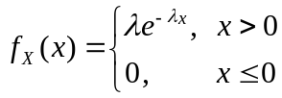， 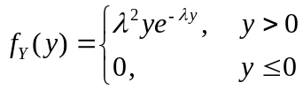
其中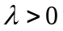．求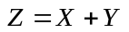的密度函数．

14、（10分） 设随机向量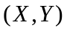具有概率密度
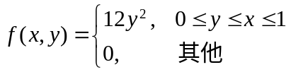
求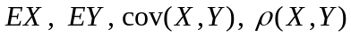．

15、（15分） 设总体服从Pareto分布，其概率密度为
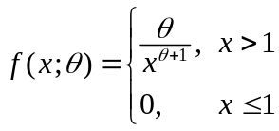
其中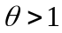未知，为其样本．
(1)（7分）求的矩估计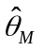；
(2)（8分）求的极大似然估计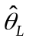；

16、（15分）为比较甲、乙两种安眠药的疗效，将20名失眠患者分成两组，每组10人，假定失眠患者服药后延长的睡眠时间服从方差相同的正态分布，其数据如下表所示(单位：小时)
甲 | 1.9 0.8 1.1 0.1 -0.1 4.4 5.5 1.6 4.6 3.4
乙 | 0.7 -1.6 -0.2 -1.2 -0.1 3.4 3.7 0.8 0.0 2.0

问在显著性水平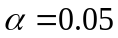下，两种安眠药的疗效有无显著性差异？

